Karta pracy dla 4 – latka nr 11 Data 21.05.2020 r.

Wniebowstąpienie

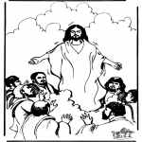
- Pokoloruj ramkę na żółto a chmury na niebiesko
- Zachęcam do obejrzenia filmu – Promyczek Dobra – „Skarby Jana Pawła II”

